Занятие по рисованию для детей 2-3 лет
«Витамины в баночке»
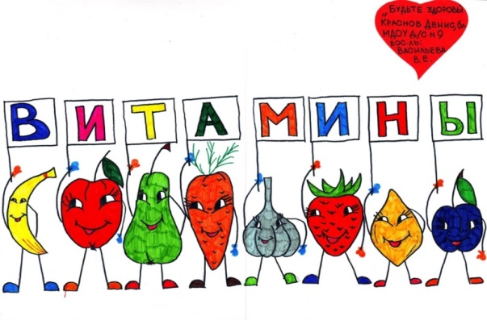 | Задачи: Продолжать знакомить детей с краской и ее свойствами; Обучать детей рисовать красками при помощи ватной палочки; Закреплять знание цвета, развивать бытовые навыки.  Материал: Кукла, баночка витамин, ватные палочки, краска желтая, оранжевая, листы бумаги для рисования с изображением банки (см.образец).
Ход занятия:
Мама: - К нам в гости пришла кукла Катя. Посмотри у нее в руках какая-то баночка. А в баночке лежат витаминки (показ). Они круглые, меленькие, желтые. Какие? (ответ ребенка). Показ пальчиком в воздухе.
- Катя тебя угощает витаминами. Какие они на вкус? (сладкие, вкусные, кисленькие).
- У меня на листе нарисована банка, но она пустая. Давай нарисуем туда витамины. (Сделать показ - Макаем ватную палочку в гуашь иметодом «тычка» начинаем рисовать витаминки. Затем дать ребенку лист бумаги с нарисованной пустой баночкой. Предложить нарисовать круглые витамины самостоятельно).
- Вот какие красивые витамины в баночке получились. Молодцы! (предложить угостить куклу Катю витаминами).
Вместо персонажа Кукла Катя можно использовать любую игрушку, которая вызывает положительные эмоции у ребенка.

Образец банки для витаминов

